Является ли AlphaGo умной как человек?

Акира Имада
Брестский Государственный Технический Университет

Что такое AlphaGo?
Программа
разработанная командой DeepMind искусственного интеллекта от Google

Тема
В общем
Является ли искусственный интеллект умным?
В частности
AlphaGo играет в Go действительно как человек?

Матч Go был проведён в марте 2016
AlphaGo
против
Lee Se-dol
Южно-корейский Go мастер
18-кратный чемпион мира Go

Результаты
AlphaGo выиграл четыре игры и одну проиграл


New York Times
(9 марта 2016)
Г-н Ли признал поражение после трёх часов игры,
сказав
в новостной конференции в Сеуле.
Я очень удивлён, потому что не думал, что могу проиграть.
Я думал, что выиграю со счётом 5-0.
Я не знал, что AlphaGo сыграет так хорошо в Go.

Дальнейшие сенсационные комментарии
в Нью Йорк Таймс
9 марта 2016
Матч рассматривался в качестве ориентира для исследования ИИ, чтобы в своём стремлении
сделать машины умнее людей.
(Джон Маркофф)

Это впервые продемонстрировало, что машины
правда учатся и думают, как человек.
(Говард Ю)

Это можно сравнить с матчем
Каспарова и DeepBlue (компании IBM)
в 1997
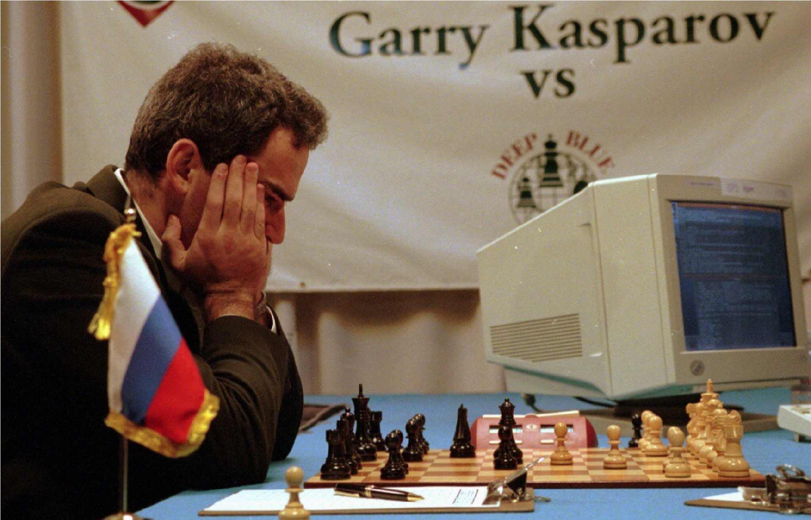

DeepBlue выиграл Каспарова

Итак
Долгое время люди мечтали
о роботе, который играет в шахматы
кажется, сбывается?
Turk
Легендарный шахматный автомат в 18-м веке.
Вольфганг фон Кемпелен сделал его и
утверждал, что он играет в шахматы
как человек.
Мария Тереза была впечетлена.
Наполеон играл с ним.
(1770)
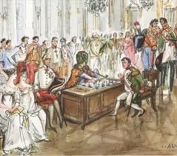


Секрет держался в тайне
Более 100 лет.
Но д-р Силас Митчелл полностью раскрыл секрет в
книге
”Последний из ветеранов шахматистов” (1857)
Никто не утверждал, что это сделано человеком!

История
соревнований машин против людей
в настольных играх
в качестве эталона искусственного интеллекта.

В конце 50-х, Ньюэлл, Шоу и Саймон разработал
шахматную программа.

Дрейфус (1960)
Он был побеждён 10-летним новичком
в 35 движений!
(Почему это можно было бы назвать интеллектом?)

Далее
То, что они делают это рост дерева
с целью достижения к Луне!
Паперт
10-летний смог выиграть машину
но машина выигрывала Дрейфуса!

(Он менее разумный, чем даже машины!
Давайте пренебрежём его мнением!)
В 1962 году, шашечная программа Самуила
победила
самопровозглашенного мастер-игрока!

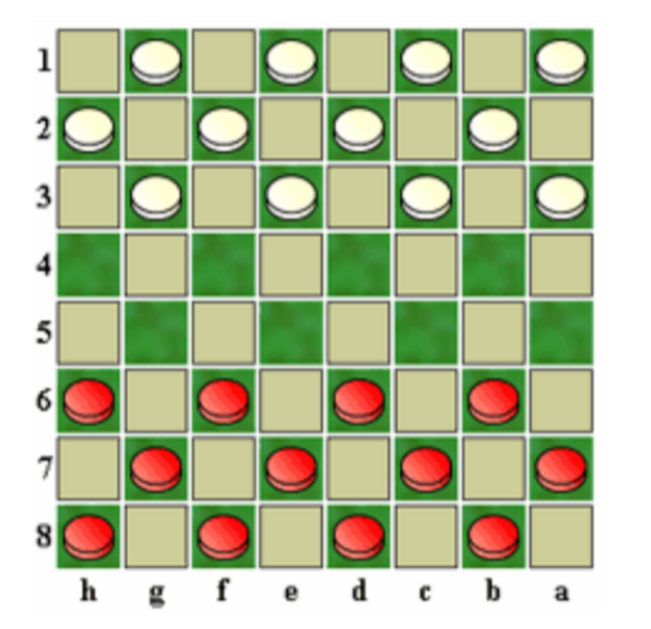

С шашками и шахматами всё понятно!

Что насчёт Go?
Как играть в Go?
Два игрока,
один с черными камнями, а другой с белыми камнями
по очереди
помещают их камни
на сетке 19х19

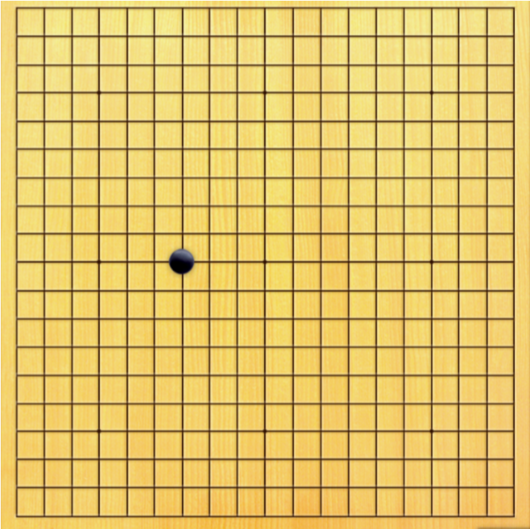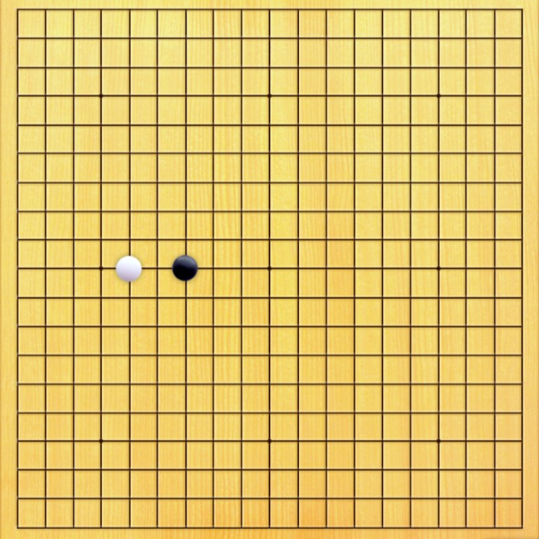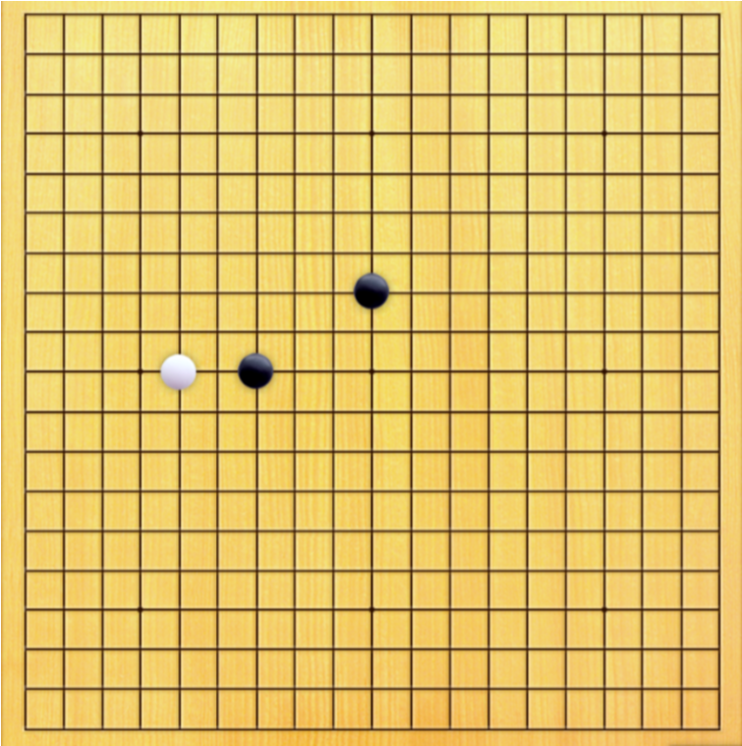

Правила
Камень может быть помещён в любую точку, если она пуста.
(Что насчёт шахмат?)
Когда камни окружены со всех четырёх сторон оппонентом, они убираются с игрового поля.
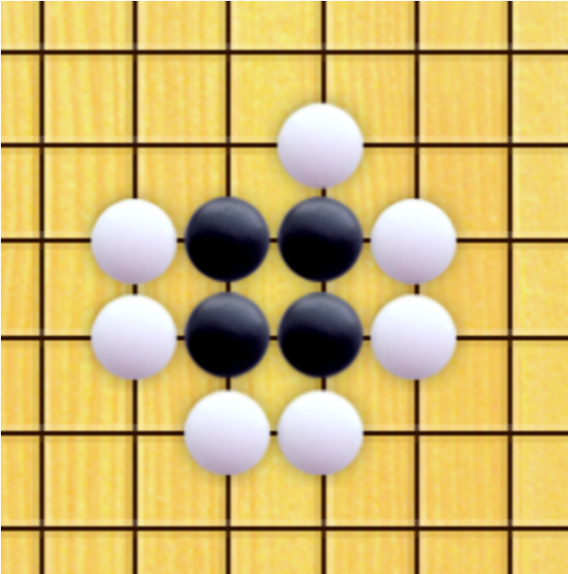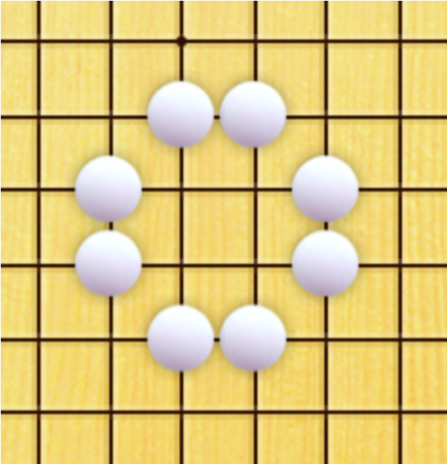
Игрок с большей захваченной территорией в конце выигрывает.

С такими простыми правилами,
мы можем даже прямо сейчас, попробовать сыграть в Go не трудясь запомнить это правило.

Нам необходимо узнать сложность игры для сравнения.
Сложность пространства состояний
является
количество возможных позиций
что может быть достигнуто из начального положения.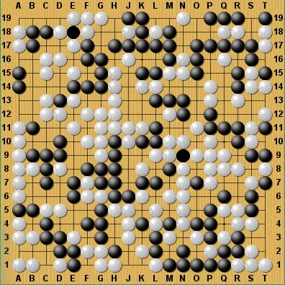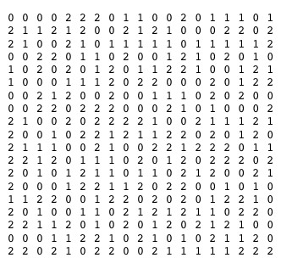

Первая возможная позиция где может быть положен камень это 19 x 19
А в шахматах?
Сложность


Вот почему
шашки и шахматы могут быть
решены!

И как таковой

Deep Blue мог выбрать
один из лучших следующего хода, который приведет к победе
оценивая ВСЕ возможные следующие пути.

Поэтому,
Deep Blue выиграл используя
Жёсткие расчёты.

DeepBlue может быть обжалован
компьютер стал лучше, чем люди в шахматах.

И что?
Машина может работать быстрее, чем у люди,

Что не удивляет нас!

Люди могут играть Go не очень хорошо, но разумно.

Грубые расчёты не возможны в Go!

Больше, чем атомов во вселенной.

Гораздо большее количество, чем астрономическое!
Вместо этого
Решение AlphaGo в каждом шаге высчитывается нейронной сетью, которая выучила миллионы Go матчей.

Даже разработчики не могут объяснить каждое его движение.

Разработчики заявили,
"Хотя мы запрограммировали эту машину, чтобы играть,
мы понятия не имеем, что она придумает.
Её движения являются внезапными".
Это напоминает нам о
Парадоксе Поланьи
“Мы знаем больше, чем можем сказать.”
Одно из требований, чтобы быть человеко-подобным разумом.
AlphaGo
кажется, выполнил эту особенность человеческого интеллекта!

По-видимому требования к человеческому интеллекту

Кроме как
Поланьи Paradox
“Оно должно знать больше, чем может сказать.”
Ему следует быть спонтанным!
Он должен делать ошибки время от времени!
Он должен быть гибким!
И эмоциональным!
И т.д.

Человеческого интеллект должен быть спонтанным!
Интеллект избегает подобное поведение!

Например: "Прошу прощения?"

Интеллектуальные люди пробуют другое объяснение для более легкого понимания

в то время как
другие просто повторяют то же самое выражение, может быть громче.
Тогда
Является ли AlphaGo спонтанным?
Ли сказал
"Его стиль другой, и это было как необычный опыт
что потребовало время для меня, чтобы приспособиться."

“Я проиграл матч после того, как
AlphaGo сделал так неожиданно и нетрадиционно
что я думал, что невозможно сделать такой ход."

"Он не играл в Go как это делает человек."
Все идет нормально!
Человеческий интеллект иногда ошибочен.

Frosini
постоянное наличие несоответствий
в наших мыслях
необходимый спутник разума

Предложение Тьюринга
преднамеренные ошибки станка
рекомендуются для того, чтобы машины
пройшли тест Тьюринга

Тогда
AlphaGo делал ошибки время от времени?
Kim Sung-ryong, другой Go мастер в Южной Корее сказал
"AlphaGo сделал ясную ошибку на ранней стадии
в то время как
в отличие от большинства человеческих игроков, он не теряет своей прохлады."
Всё ещё хорошо!

Разум человека гибкий!
Умный человек стремится
сделать событие даже в подобной ситуации!

Например
Представьте прогулку каждое утро!

И
Является ли AlphaGo гибким?
Может ли AlphaGo играть в Go, скажем, на доске 9х9
по тому же правилу?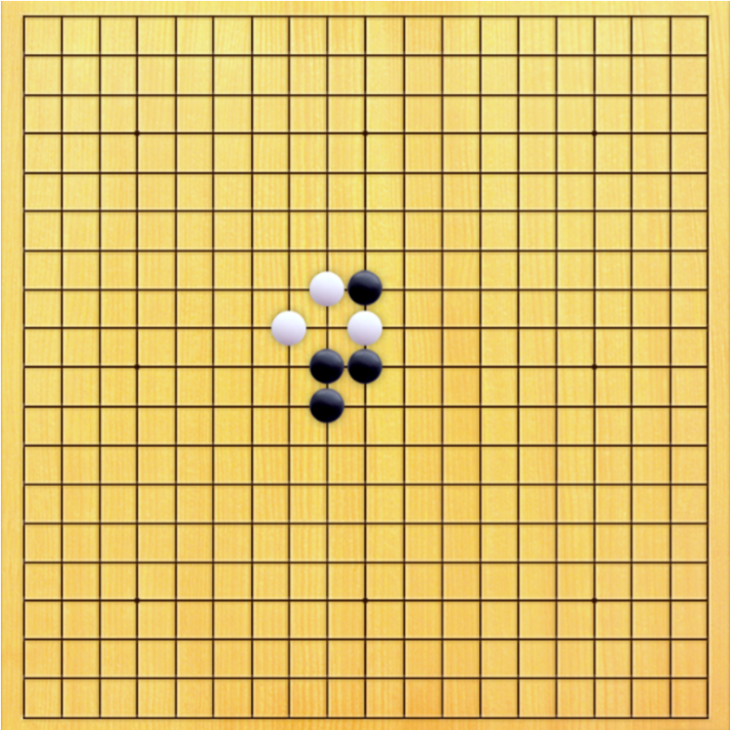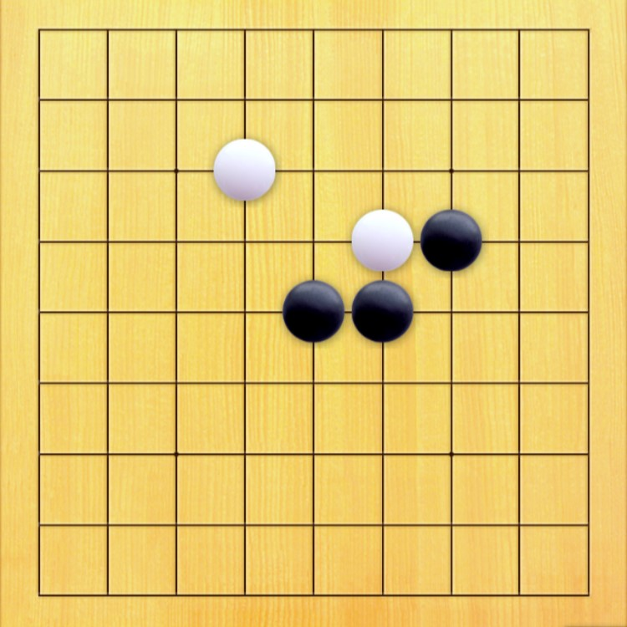
Возможно нет
А человек бы смог!

Разум человека должен быть эмоциональным!
Морин Дауд
(Лауреат Пулитцеровской премии журналист)
писала

" Когда я говорю о человеческих уровнях, я говорю о

Эмоциональном развитии,
способность
рассказать анекдот, чтобы быть забавным, быть романтиком, быть любящим, чтобы быть сексуальным,
это передний край человеческого интеллекта."
(Редакционная в Нью-Йорк Таймс на 09 июля 2014)

Итак
Может ли AlphaGo понять красоту игры?
Ли сказал
Он никогда не поймёт красоту игры также, как это делает человеческий разум.

Go красивая?
Чтобы узнать красоту Go
Shibumi (1979) автора Trevanian отлично подойдёт.

Шпион Николай узнал Go, и
стал восхищаться его красотой!
В завершении
Команда ИИ от Google проделала отличную работу
в направлении
создания реального человека, как искусственного интеллекта
но
еще далеко, чтобы быть действительно быть человеком!
Исходя из уровня, что описал Нью-Йорк Таймс

Дальнейшие исследования все еще ждут нас!

Спасибо

